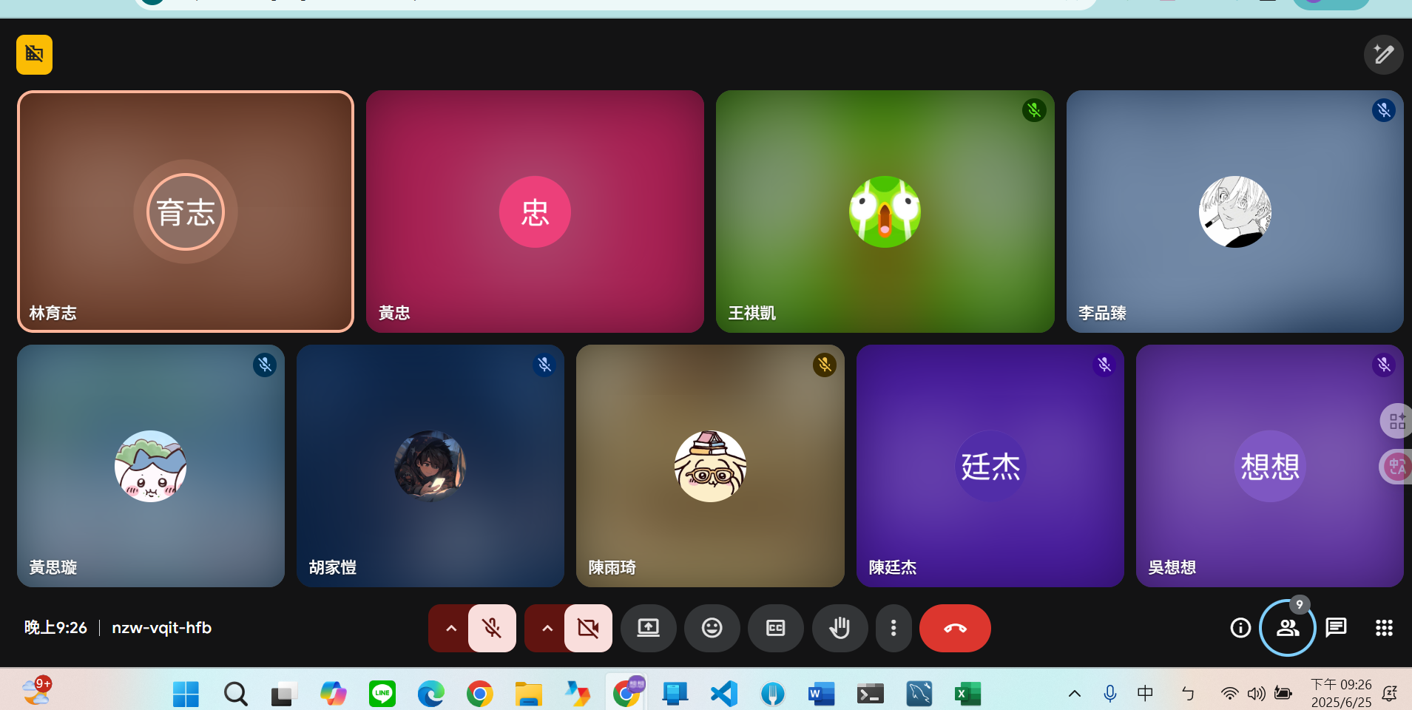

先 Google maps 提供哪些功能
新增改查
介面

星期五檢查

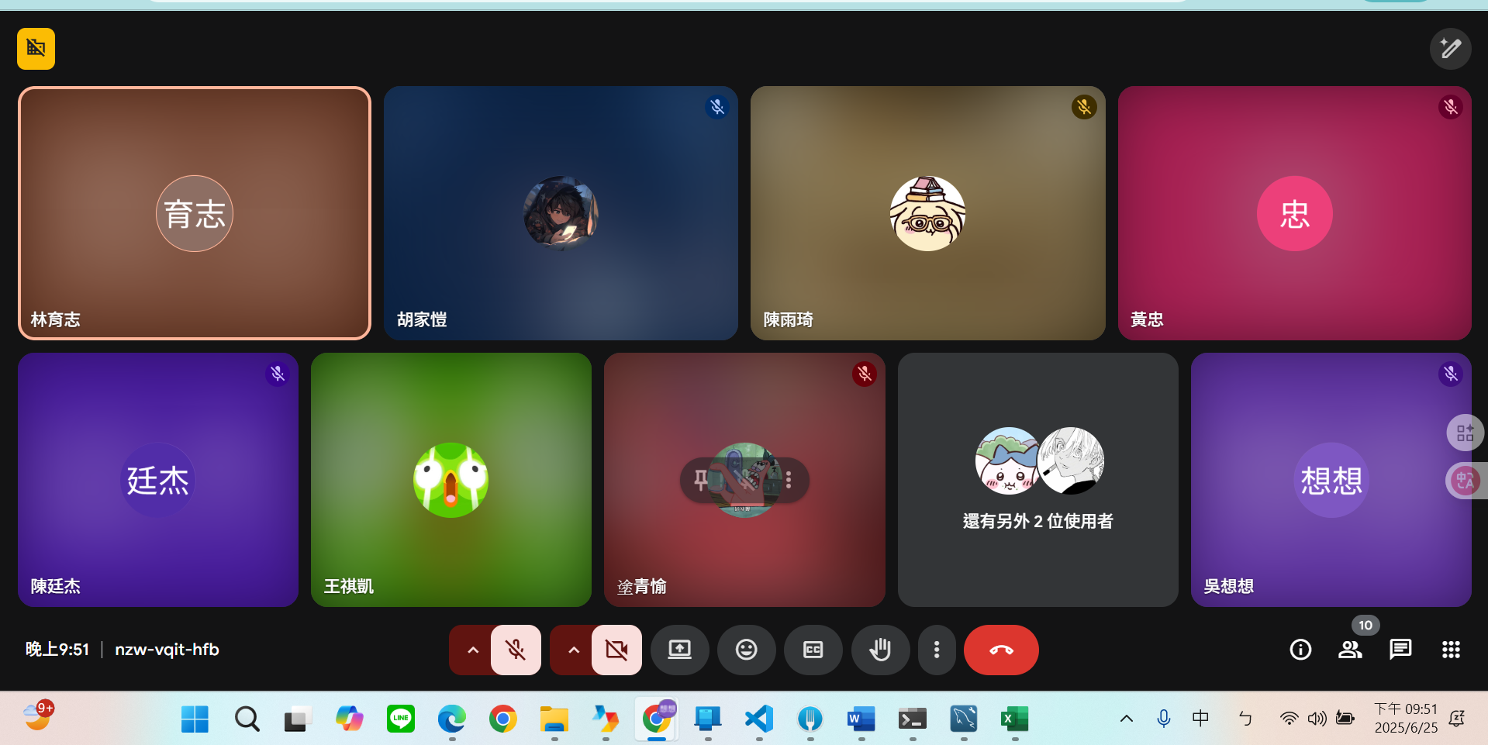

確實or不確實

